**2025“外研社·国才杯”“理解当代中国”全国大学生英语组综合能力大赛报名通知**

**作者：刘玉楼**

**一、大赛宗旨**

2025“外研社·国才杯”“理解当代中国”全国大学生外语能力大赛以习近平新时代中国特色社会主义思想为指导，深入贯彻党的二十大精神，落实立德树人根本任务，推动“三进”工作纵深发展，为国家培养更多有家国情怀、有全球视野、有专业本领的高水平国际化人才，提高新时代我国国际传播人才自主培养能力，服务国家参与全球治理、推动构建人类命运共同体。

本赛事引导当代大学生理解当代中国，深入领会习近平新时代中国特色社会主义思想的核心要义，深刻认识当代中国的发展与成就，向国际社会分享中国改革与发展的经验和智慧；切实提高学生的语言实践能力与综合素养，提升学生的国际传播能力；推动高校英语教学改革与创新，为培养堪当民族复兴大任的高素质国际化外语人才做出贡献。

1. **大赛内容**

英语综合能力大赛考查学生的阅读、写作等能力，赛题涵盖习近平新时代中国特色社会主义思想核心内容，涉及经济建设、政治建设、文化建设、社会建设和生态文明建设等领域的重要话题，考查形式包括阅读、写作等等。部分赛题素材选自《习近平谈治国理政》第一卷、第二卷、第三卷、第四卷和党的二十大报告等。

**三、参赛资格**

**校选赛：**山东省普通高等学校全日制在校本科生、硕士研究生，包括来华留学生。

**四、校赛安排**

**1. 报名方式（选手必须完成以下两步才能参赛）：**

**第一步：大赛官网“选手自主报名”：**

请前往大赛官网（https://ucc.fltrp.com/）**“选手报名/参赛”**页面进行注册报名。

再点击**“综合能力赛项”**进行报名。

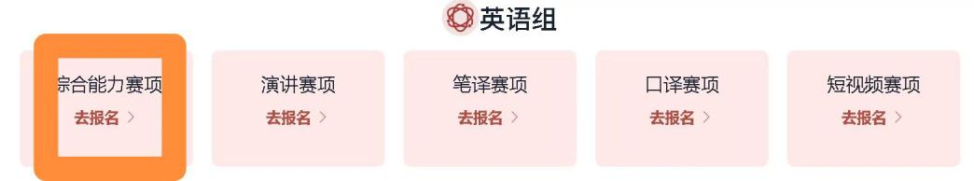

**第二步：加入我校赛事QQ群：**群内随时发布比赛相关讯息。

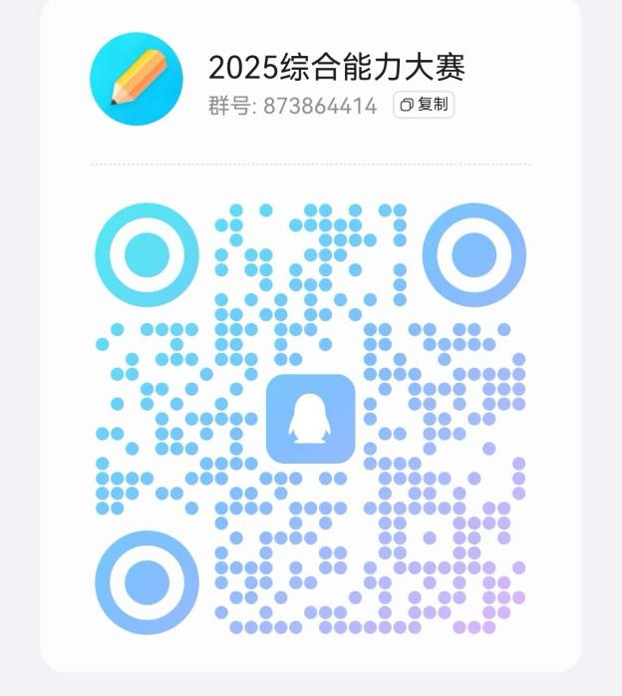

**特别提醒：**按照省赛要求**“参赛院校须针对演讲校赛名次靠前的选手再进行演讲能力考查，最终推选出各项能力均优秀的选手晋级综合能力大赛省赛”**，因此建议参加**综合能力大赛的同学同时报名参加英语演讲比赛**（附件1），从校赛被推荐到省赛的选手将从**综合能力大赛与演讲比赛两项赛事的综合评比中**选出。

**2. 报名时间：**

即日起至2025年10月5日截止**（选手必须完成上述两步才能参加比赛）**

**3. 比赛时间：**

校园赛时间：2025年10月12日

（初赛及省赛时间及地点，后续会在QQ群内通知）

1. **比赛题目：**

全国线上初赛赛题由大赛组委会提供，包括客观题若干道和议论文写作一篇。

**5. 奖项设置：**

校赛设置校级金、银、铜奖；成绩优异的选手（“综合能力大赛”与“演讲比赛”两项赛事得分胜出）经指导教师团队培训、选拔，有机会代表我校参加2025年该赛事山东省复赛。

**欢迎同学积极踊跃报名参赛！**

**基础教学部**

**2025年7月16日**